SLOVNÉ DRUHY
Meno a priezvisko:______________________ Známka:______________

- Čo sú to zámená?

Zámená sú slová, ktoré____________________________________________________
_______________________________________________________________________

- Podčiarkni v texte zelenou farbou podstatné mená:

Môj najlepší kamarát sa volá Peter. Do Bratislavy sme sa plavili krásnou loďou. Na benzínovej pumpe sme stretli známeho herca.

- Vymysli ku každému obrázku 3 prídavné mená a obrázky vyfarbi:
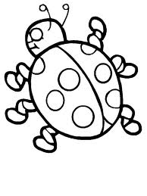


__________________ _____________________

__________________ _____________________

___________________ _____________________

- Doplň správne do viet zámeno:

Švihadlo patrí tebe. Je to ...................... švihadlo.
Čiapka patrí Betke. Je to ...................... čiapka.
Auto patrí susedom. Je to ...................... auto.
Martin má novú knihu. Dostal .................. od babky.
Otecko často používa počítač. Pomáha ............... pri práci.
........... sme tretiaci. ......... si výborný v matematike.

- Doplň správne i/í alebo y/ý:

priem__sel b__tkár r__bezle
p__sať r__tier gomb__k
br__ndza v__šňa pr__klad
šp__navý s__čať prep__ch

6. Urob vizitku pre svoj idol:

Ako sa ti darilo? Dokresli si tváričku

